Министерство образования и науки Российской Федерации  
Федеральное‌ ‌государственное‌ ‌бюджетное‌ ‌образовательное‌ ‌учреждение‌

высшего‌ ‌образования‌

**«Пермский национальный исследовательский  
политехнический университет»**

Кафедра «Информационные технологии и автоматизированные системы»

**О Т Ч Ё Т**

**по лабораторной работе №18.2**

Дисциплина: «информатика»

Тема: Объектно—ориентированное программирование. Использование конструкторов

Вариант 5

Выполнил работу

студент группы РИС-20-1б

Зверев А.Д.

Проверила

Доцент кафедры ИТАС

Полякова О.А.

Пермь, 2021

**Постановка задачи**

1. Определить пользовательский класс;
2. Определить в классе следующие конструкторы: без параметров, с параметрами, копирования.
3. Определить в классе деструктор.
4. Определить в классе компоненты—функции для просмотра и установки полей данных (селекторы и модификаторы)
5. Написать демонстрационную программу, в которой продемонстрировать все три случая вызова конструктора—копирования, вызов конструктора с параметрами и конструктора без параметров.
6. Создать пользовательский класс УРАВНЕНИЕ с коэффициентами A, B, C, имеющими тип данных double.

**Анализ задачи**

1. Для решения задачи необходимо…
   1. Написать функцию int main, в которой будет производиться вызов различных функций и получение параметров;

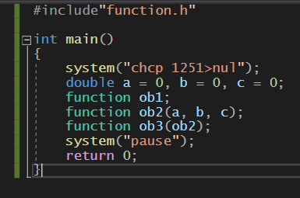

* 1. В отдельном файле описать ввод и вывод элементов, а также различные внутренние проверки;

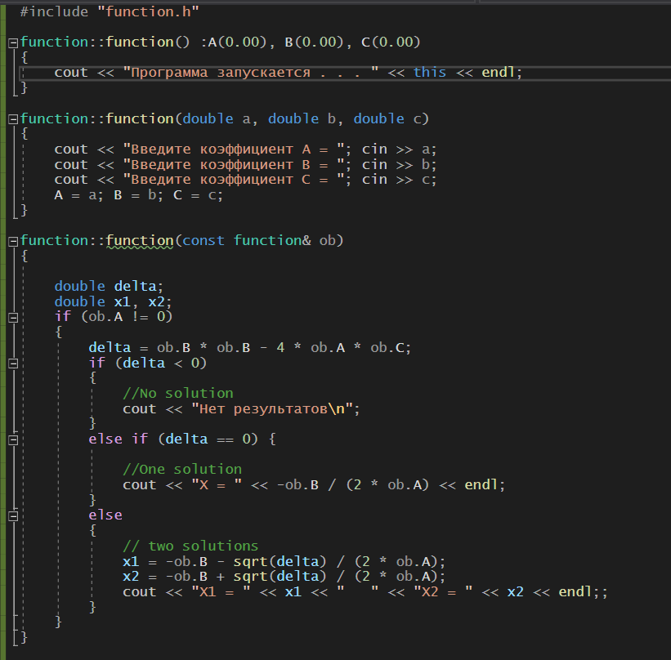

* 1. В заголовочном файле function.h зарезервировать класс с нужными переменными;

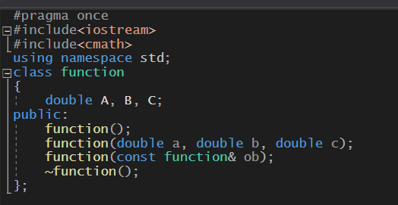

1. В программе были использованы следующие типы данных:
   1. Тип данных double для хранения коэффициентов уравнения;



**Блок—схема программы**

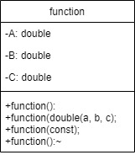

**Решение**

#include"function.h"

int main()

{

system("chcp 1251>nul");

double a = 0, b = 0, c = 0;

function ob1;

function ob2(a, b, c);

function ob3(ob2);

system("pause");

return 0;

}

#include "function.h"

function::function() :A(0.00), B(0.00), C(0.00)

{

cout << "Программа запускается . . . " << this << endl;

}

function::function(double a, double b, double c)

{

cout << "Введите коэффициент A = ";

cin >> a;

cout << "Введите коэффициент B = ";

cin >> b;

cout << "Введите коэффициент C = ";

cin >> c;

A = a;

B = b;

C = c;

}

function::function(const function& ob)

{

double delta;

double x1, x2;

if (ob.A != 0)

{

delta = ob.B * ob.B - 4 * ob.A * ob.C;

if (delta < 0)

{

//No solution

cout << "Нет результатов\n";

}

else if (delta == 0) {

//One solution

cout << "X = " << -ob.B / (2 * ob.A) << endl;

}

else

{

// two solutions

x1 = -ob.B - sqrt(delta) / (2 * ob.A);

x2 = -ob.B + sqrt(delta) / (2 * ob.A);

cout << "X1 = " << x1 << " " << "X2 = " << x2 << endl;;

}

}

}

function::~function()

{

cout << "The object has been deleted " << this << endl;

}

#pragma once

#include<iostream>

#include<cmath>

using namespace std;

class function

{

double A, B, C;

public:

function();

function(double a, double b, double c);

function(const function& ob);

~function();

};

**Скриншоты**

